# Semestrální projekt „Statické webové stránky“

z předmětu Technologie pro publikování na webu 1 (TNPW1)

**Identifikační údaje**

|  |  |
| --- | --- |
| Jméno a příjmení: | Lukáš Mervart |
| Login do sítě UHK: | Mervalu1 |
| Studijní obor: | ai3s-p |
| Akademický rok: | 2022/2023 LS |
| Cvičení: | *ROH – Středa – 10:45* |

**Souhrnné informace**

|  |  |
| --- | --- |
| Název projektu: | FCL Bar |
| Anotace projektu: | *Tento projekt se zaměřuje na vytvoření statického webu pro firmu FCL Bar, který představuje základní informace o tomto baru. Cílem je vytvořit přehledné webové stránky, které poskytnou uživatelům všechny důležité informace o firmě.* |

## Část „Analýza a návrh“

## Jaký je účel webových stránek?

K čemu budou stránky sloužit?

*Web slouží k propagaci naší firmy, poskytování informací pro uživatele a zjednodušení rezervací.*

## Uveďte důvod, proč byly webové stránky vytvořeny.

Proč byly k uvedenému účelu vytvořeny webové stránky, a ne jiné řešení?

*Webové stránky byli vytvořeny z důvodu, že web je dostupný nonstop, poskytuje důležité informace kdykoliv a kdekoliv. Díky webu je jednodušší si udělat rezervaci, prohlídnout fotografie z baru a psaní zpětné vazby – jak na web, tak na samotný bar.*

## Čeho chcete webovými stránkami dosáhnout?

Seznam cílů, které máte pro webové stránky.

*Zlepšit informovanost lidí o baru, jednodušší rezervace a získávání aktualit a fotografií o baru. Také propagace baru mezi cílovou skupinou.*

## Popište, co se musí stát, abyste webové stránky považovali za úspěšné.

Myslete např. na návštěvnost, tržby, místo ve výsledcích vyhledávačů, apod.

*Aby se webové stránky považovali za úspěšné, museli by dosáhnout vysoké návštěvnosti s trvalým nárůstem. Tím by se i měla zvětšit návštěvnost baru a informovanost lidí. Dobrým ukazatelem by bylo i vyšší umístění ve výsledcích vyhledávače a pozitivní zpětná vazba.*

## Kdo je cílová skupina webových stránek?

Popište své cílové publikum podle věku, pohlaví, socioekonomických charakteristik atd.

*Cílová skupina jsou lidí mladší věku, kteří mají rádi zábavu. Dále také firmy, které zde mohou pořádat firemní večírky nebo teambuilding.*

## Jakou příležitost nebo problém řeší webové stránky?

Webové stránky můžou například přinést příležitost poskytnout informace o tématu ostatním nebo vytvořit počáteční webovou prezentaci pro společnost.

*Web přináší příležitost prezentovat služby, svoji nabídku a kontakty. Řeší problém se složitou a zdlouhavou rezervací.*

## Jaký typ obsahu lze na webových stránkách použít?

Popište typ textu, grafiky a médií, které budete pro web potřebovat. I když byste měli psát textový obsah sami, můžete použít externí zdroje pro obrázky a multimédia bez licenčních poplatků. Přečtěte si úvahy o autorských právech (přednáška 13).

*Text – informace o baru, kontaktní údaje a informace o rezervacích*

*Grafika – fotografie interiéru, nápojů, událostí a dekorativní prvky*

## Seznam adres URL pro nejméně dvě související nebo podobné webové stránky nalezené na webu.

[*https://www.prostebar.cz/*](https://www.prostebar.cz/)

https://www.lafabrique.cz/

## Mapa webových stránek.

Pomocí specializovaného programu na tvorbu drátěných modelů, textového či grafického editoru nebo papíru a tužky vytvořte mapu webových stránek, která ukazuje hierarchii stránek a vztahy mezi stránkami.

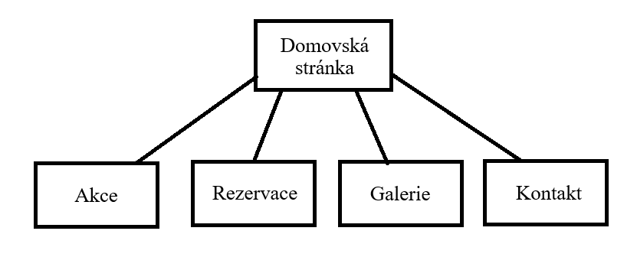

## Návrh rozložení webových stránek.

Pomocí specializovaného programu na tvorbu drátěných modelů, textového či grafického editoru nebo papíru a tužky vytvořte drátěný model s návrhem rozvržením pro domovskou stránku a pro stránky s obsahem.  Použijte některý z návrhu rozvržení stránky z obrázků [2](https://oliva.uhk.cz/webapps/blackboard/content/listContentEditable.jsp?content_id=_225388_1&course_id=_998_1#obr2) až 5 z cvičení 5. Uveďte, kde bude logo, navigace, text a obrázky umístěny. Přesné znění textu nebo obsah obrázků není důležitý. Drátěný model uveďte pro všechny rozměrové varianty zařízení.

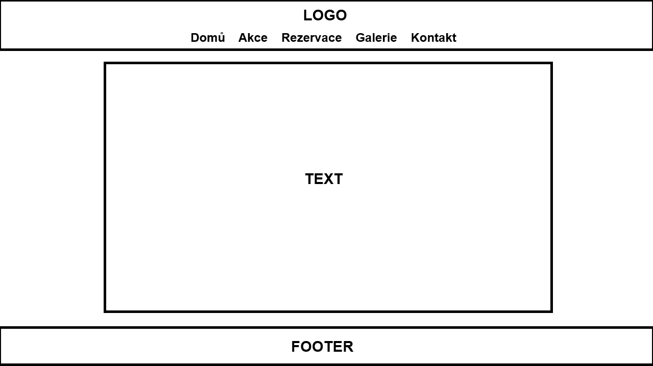

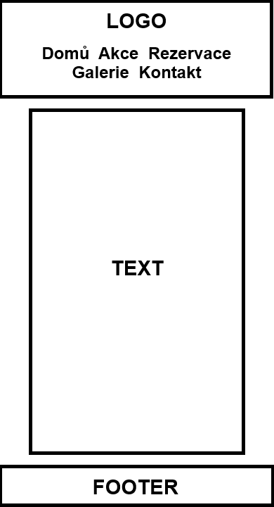

## Část „Implementace“

## Adresa umístění projektu

Uveďte adresu, na které je projekt umístěn.

## Velikost textového obsahu (v počtu slov)

Uveďte počet slov textového obsahu webových stránek.

## Barvy

Uveďte použité barvy (vzorek barvy s kódem barvy jako hexadecimální číslo).

Pro každou barvu uveďte, na kterých prvcích, případně k jakému účelu byla použita.

## Fonty

Uveďte použité fonty.

Pro každý font uveďte rodinu písma, velikost písma a elementy, pro které byl použit.

## Navigace

Uveďte, jakými způsoby je zajištěna navigace v projektu včetně alternativ k případné obrázkové navigaci. Uveďte jak hlavní, tak ostatní navigaci.

(sem zkopírujte HTML kód z projektu)

## Komponenty stránky

Uveďte příklad označkování a formátování základních komponent stránky.

(sem zkopírujte HTML kód z projektu)

(sem zkopírujte CSS kód z projektu)

## Rozložení stránky

Uveďte příklad označkování a formátování rozložení stránky či její části.

(sem zkopírujte HTML kód z projektu)

(sem zkopírujte CSS kód z projektu)

## Strukturální elementy HMLT5

Uveďte příklad použití HTML5 strukturálních elementů (např. header, nav, main, footer).

(sem zkopírujte HTML kód z projektu)

## Responzivita

Uveďte zlomové body rozměrů (či jiných atributů) obrazovky, pro které se použije odlišné formátování obsahu (pomocí dotazů na média):

Uveďte příklady odlišného formátování v podobě dotazů na média, pro každou variantu formátování alespoň jedno CSS pravidlo:

(sem zkopírujte CSS kód z projektu)

## Kontrola přístupnosti, validity kódu a funkčnosti odkazů

Prokažte přístupnost, validitu kódu a funkčnost odkazů.

(sem zkopírujte výsledek z nástroje pro vyhodnocení přístupnosti webu)

(sem zkopírujte výsledek z nástroje pro validaci HTML a CSS kódu webu)

(sem zkopírujte výsledek z nástroje pro kontrolu funkčnosti odkazů)